ACO Oleopator NS10 SF1000
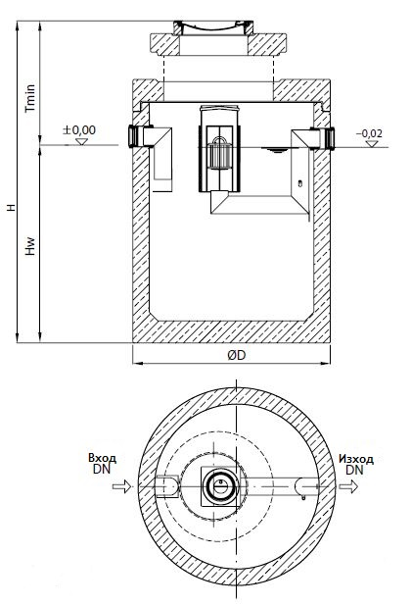

Текст за спецификации
Коалесцентен сепаратор за нефтопродукти
С вградена калова яма
От високоякостен стоманобетон със стандартно защитно вътрешно покритие
Клас I, съгласно БДС EN 858:2003 (<5mg/l)
Клас на натоварване на капака D400, съгласно
БДС EN 124:2003
За монтаж под земя в зони с интензивно транспортно натоварване
Дебит 10 l/s
Височина H 2350 mm
H_{w} 1350 mm
T_{min} 840 mm
Ø D 1500 mm
Тегло 4480 kg
DN 150 mm
Обем утайка 1000 l
Обем масла 273 l

